Moje rodina

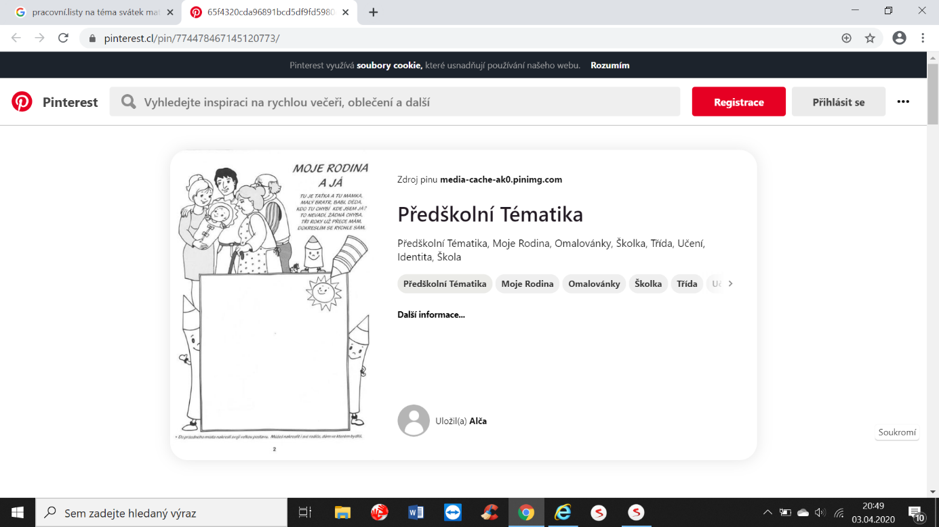Do rámečku dokresli sebe, můžeš i dalšího člena rodiny ☺